План -конспект урока по физическому воспитанию для 5-х
классов средней школы №169 имени Н.Илялетдинова.
Тема урока: «Тоғызқұмалақ»-национальная игра.История возникновения, воспитательное значение, правила игры ,инвентарь. Расчёт чётных и нечётных ходов
Цели урока: формирование у школьников устойчивых мотивов и потребностей в бережном отношении к своему здоровью; целостное развитие физических и психических качеств; творческое использование средств физической культуры в организации здорового образа жизни.
Задачи урока:
-дидактические задачи: «Тоғызқұмалақ»Национальная игра.История возникновения, воспитательное значение, правила игры ,инвентарь. Расчёт чётных и нечётных ходов
-оздоровительные задачи: укрепление здоровья, развитие основных физических качеств и повышение функциональных возможностей организма, формирование культуры движений, обогащение двигательного опыта физическими упражнениями с общеразвивающей и оздоровительной направленностью, техническим действиям и приемам базовых видов спорта;
-воспитательные задачи: воспитание бережного отношения к собственному здоровью, потребностей в его укреплении и длительном сохранении, воспитание положительных качеств личности, соблюдение норм коллективно взаимодействия и сотрудничества в учебной и соревновательной деятельности.
Дата проведения: 5.12.2016 года.
Время проведения: с 13 30-14-15
Место проведения: классы сш №169.
Проводящий: Спатаев Ж.К.
Тип урока:комбинированный.
Метод:репродуктивный,наглядно-иллюстривованный,беседа,рассказ.
Контроль:устный. Форма обучения:коллективная,индивидуальная. Оборудование: игровая доска «Тоғызқұмалақ», рисунки и схемы ходов игры. Межпредметная связь: история, математика.
Ход урока.
I.Организационный момент.(5 минут). Разместить на школьной доске наглядные пособия.Разделить учеников на пары. Рассадить учеников .Раздать ученикам игровые доски .
II. Опрос домашнего задания.
Ответить на вопросы:
Какие казахские национальные игры вы знаете?
Какие детские подвижные казахские национальные игры вы знаете?
III.Новая тема.(35 минут)
Учитель:
« ТОГЫЗ КУМАЛАК» (каз. Тоғыз құмалақ, также туғыз құмалақ и тоғуз құмалақ) дословно значит «девять катышков» (скотоводы-кочевники с незапамятных времён играли в неё сухими бараньими катышками).). Сегодня «тоғыз құмалақ» очень популярен в Казахстане и Киргизии, где называется «тогуз коргоол», среди каракалпаков и народов Алтая .В Монголии, где её знают под именем «Йисен коргол», в приграничных северо-западных районах Китая, а также в Турции, где она носит название «Докуз кумалак». Все они в переводе означают «Девять шариков», и правила всех этих игр идентичны. В основу этой игры действительно положено число 9, считавшееся у тюркских народов сакральным, но, возможно, дело не только в этом.
Первое описание игры у казахов было сделано в 1906 г. в статье члена-сотрудника Российского Археологического Общества Н.Н.Пантусова «Киргизская игра Тогуз-кумалак» (у Пантусова написано именно так – «тогуз» и через дефис), где сказано следующее:«Тогуз-кумалак, широко распространённый во всех трёх киргизских ордах, играется людьми степенными, умеющими думать, мыслить и считать. Это единственная киргизская национальная игра. Других подобных игр среди киргизов не существует». Пантусов ошибается – игра была известна в двух вариантах – основной и второй, под названием «коздану», да и сам Пантусов приводит краткое описание правил игры для детей и подростков под названием «тогуз-ад».
Тогыз кумалак у казахов и киргизов считался очень достойным занятием.
История возникновения и развития игры тогызкумалак.
История возникновения игры «тоғызқұмалақ» охватывает 4 тысячелетний период. Для познания особенностей формирования игры тогызкумалак, следует разглядеть в ней сущность детской игры «пасти овец». Б. Төтенаев заметил: «Следующие детские игры – это игры в «кумалаки», и «пасти овец», которые показывают, как проходит повседневная жизнь матери и ребенка, как они работают с рассвета до заката, выражая своей сущностью социально-экономическое развитие казахского народа».
По прибытию на новую стоянку, дети спускаются с повозок и тщательно исследуют место, где будут разбиты юрты, собирая высохшие «кумалаки» верблюдов. Этот обычай – не единичный случай, так было всегда, потому что для детей до семи лет верблюжьи «кумалаки» являлись одной из целей их игр и повседневного труда.
Для детей верблюжьи «кумалаки» были овцами (а овечьи «кумалаки» – ягнятами), которых нужно было выпускать, опять запирать в хлев, охранять ночью, помогать с ягнятами и так далее, то есть делать все, что непосредственно происходит в мире взрослых. Ценность этого для детей заключалась в том, что они, тщательно собирая «кумалаки» один к одному, старались их никому не отдавать, борясь за каждый из них, тем более что на каждой новой стоянке верблюжьих «кумалаков» много не бывает. Даже в этих особенностях отражается экономическая деятельность народа.
В соответствии с общественным развитием, игры в «кумалаки» развивались, чутко реагируя на изменения в социально-политической жизни народа. То есть, играть в игры дети степи начинали с «кумалаков», повторяя за взрослыми их действия и таким образом отражая их повседневную жизнь.
Можно предположить, что споры между детьми за каждый «кумалак» в процессе игры «пасти овец», побудили родителей немного усложнить игру, введя в нее определенные правила для уменьшения конфликтов, которые, сохранившись, стали информационной основой формирования игры. Эти игры в «кумалаки» возможно стали одной из форм игры в «тогызкумалак".
У древних кочевников быт был основан на кочевом скотоводстве, поэтому жизнь кочевника заключалась в особом отношении к домашним животным, потому что, кроме них, кочевник особо ни в чем не нуждался. Поэтому, если скот хорошо плодился и рос, это было прибылью, а если болел, умирал или становился добычей хищников – убытком. Эти особенности образа жизни можно увидеть в игре «тоғыз құмалақ». Не смотря на то, что количество лунок в ней невелико, особенностей, приемов и уловок у игры хватает.
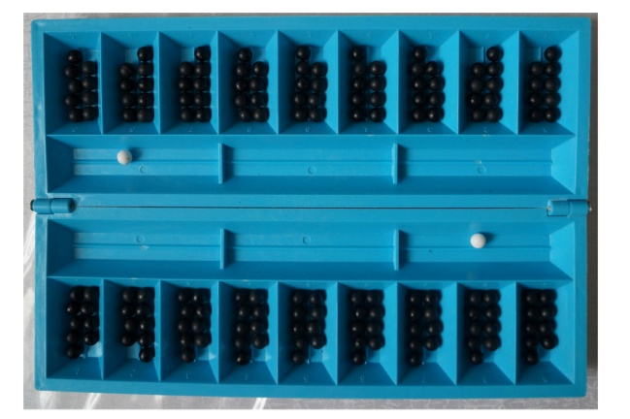
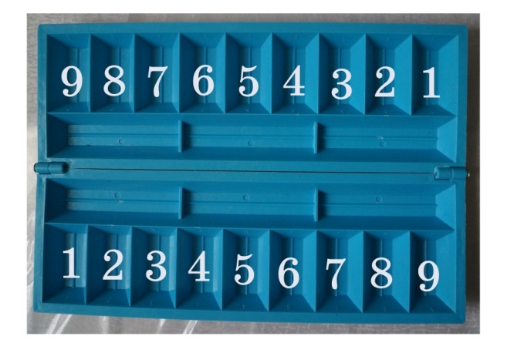
Значение тогызкумалака как средства развития личности. Исследователь М. Танекеев: «Тогызкумалак - исключительно интересная и полезная настольная спортивная игра. Она способствует воспитанию воли, выдержки, развивает остроту мышления, смекалку, сообразительность, учит логично мыслить. Тогызкумалак, как и многие национальные спортивные игры, имеет математическую основу».

Правила игры.
В игре участвуют 2 игрока. Во время хода запрещено пропускать лунки, либо брать из лунки не все кумалаки.играют на специальной доске два человека. Игральная доска состоит из 2 «казанов», 18 «отау» - лунок в которых размещено 162 кумалака. В начале игры каждому игроку принадлежит по одному казану и по 9 лунок, в каждой из которой по 9 кумалаков, в общей сложности каждому игроку достается по 81 кумалаку. Нумерация лунок доски начинается слева направо. Каждой лунке противников присвоен порядковый номер от 1 до 9. Печатное изображение доски называется диаграммой.
Первоначальная позиция игры следующая: в каждой лунке находится по девять шариков, казаны пусты .Клетки с цифровыми номерами на рисунке – лунки доски. Отдельно стоящие две клетки являются казанами противников. Для ясности начинающего игрока будет называть – белыми, а второго игрока – черными. Отметим, что в дальнейшем на диаграммах нижнюю половину клеток с номерами от 1 до 9 и отдельно стоящую нижнюю клетку будем считать расположением белых, а верхнюю расположением черных.
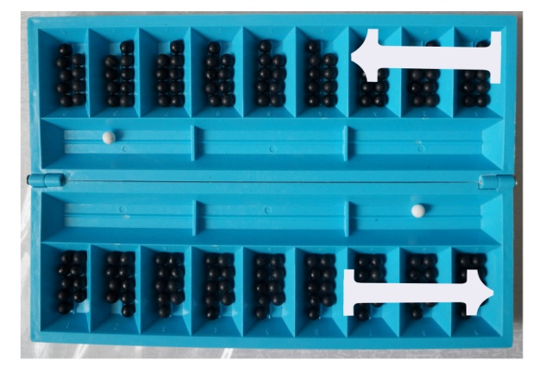

Ученики приступают к игре. Учитель контролирует ход игры и делает замечание при допущении ошибок .
ПОСЕВ однократный, комбинированный, идёт всегда против часовой стрелки.Первый игрок берёт все шарики из любой лунки на своей половине и раскладывает их по одному в каждую лунку против часовой стрелки, пропуская оба казана. При этом посев в тогыз кумалаке отличается от большинства других видов манкалы: в игре наличествует своеобразное «паразитное» вбрасывание, весьма затрудняющее расчёты неопытному игроку. Заключается оно в следующем:
1). Если выбранная лунка содержала БОЛЬШЕ ОДНОГО камня, то первый вынутый камень кладется ОБРАТНО в стартовую лунку, из которой он был взят.
2). Если выбранная для посева лунка содержала ВСЕГО ОДИН камень, он просто кладётся в СЛЕДУЮЩУЮ лунку.
Обычно подобная система (вброс камня сразу в «стартовую» лунку) характерна для коротких и сверхкоротких досок (бечи, моди и т.п.), где призвана компенсировать малое число рабочих полей и выровнять игровой баланс. Тогыз кумалак – едва ли не единственная в мире большая манкала, где подобное вбрасывание является нормой, а не исключением. Из-за дополнительного вброса, большого количества лунок и огромного количества камней тогыз кумалак довольно сложен, казахи недаром называли его «алгеброй чабанов», считая, что он развивает математическое мышление и воспитывает выдержку.
ВЗЯТИЕ. Если последний шарик упадёт в лунку соперника, и количество шариков в ней станет чётным, все шарики из этой лунки переходят в «казан» ходившего игрока, а ход – к его сопернику. Если количество стало нечётным, следует просто переход хода.
ВЫИГРЫШ. Игра ведётся до тех пор, пока один из игроков не наберёт в свой казан больше 81 шарика (этот игрок побеждает), либо они оба набирают 81 шарик (ничья). Надо ещё упомянуть, что казан игрока находится на стороне лунок противника, а казан противника – ближе к лункам игрока.
Кроме этого своеобразного посева и правила взятия по системе чёт-нечет, в игре есть ещё два любопытных нюанса:
ТУЗДЫК («Святое место»). Если после хода в последней лунке на стороне противника оказывается три шарика, игрок может объявить её туздыком (шарики из неё переходят в «казан», а сама лунка помечается особым флажком или кусочком бумаги). Далее каждый шарик, попадающий в туздык, сразу переходит в «казан» того игрока, который объявил эту лунку туздыком (как мы видим, случается так, что и свято место иногда бывает пусто). Игрок не может завести туздык на 9-ой лунке, а также на лунке напротив туздыка соперника, если тот успел завести его первым (точнее не напротив, а такой же по счёту). Туздык всегда находится на территории противника. У каждого игрока может одновременно быть только один туздык.
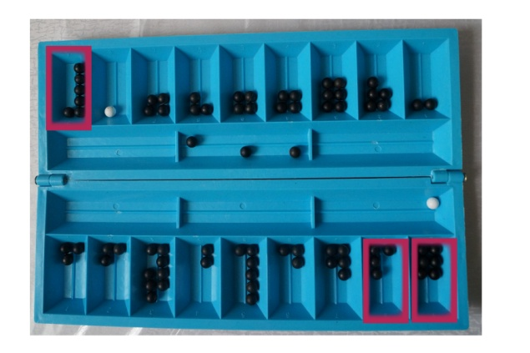
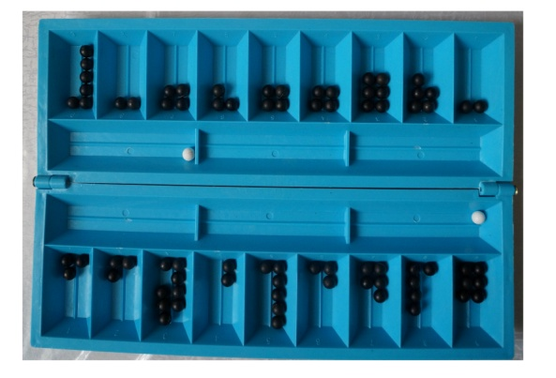
Есть и иные объяснения названию «священной» лунки. Так, Н.Н.Пантусов считал, что этимология термина «туздык» или «туздук» восходит, скорее, к слову «тузлук» (тюрк. «рассол», «солончак»), то есть, «овцы» противника попросту «тонут» в болотистом месте.

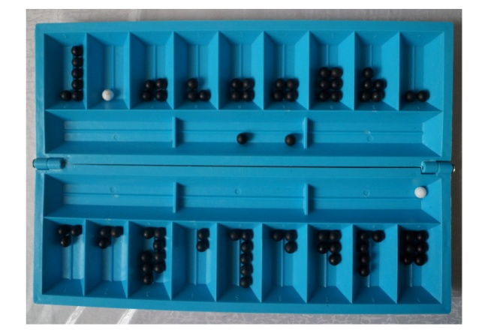
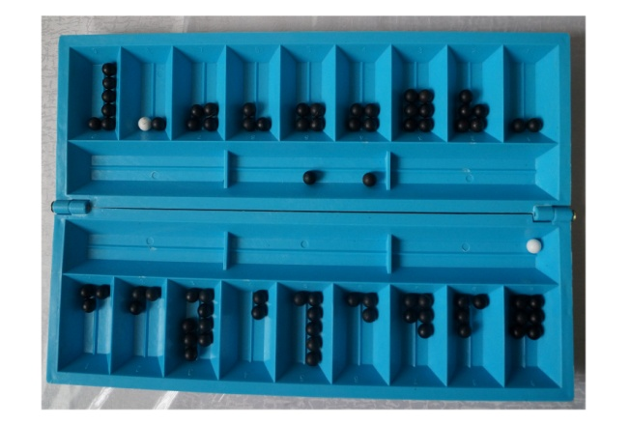

АТСЫЗ КАЛУ (букв. «Остаться без коня»). Если после хода у одного из игроков все лунки оказываются пустыми, он «остаётся без коня» и не может ходить, пока будет оставаться «пешим» и в его лунках не появится хоть один шарик. Давать их противнику, кстати, совершенно не обязательно, поэтому в этой ситуации игра заканчивается, камешки противника переходят в казан противника и производится подсчёт захваченных камней. Однако ход противник сделать всё равно должен, и бывают такие ситуации, что этот ход таков, что в лунках игрока появляются шарики, и тогда игра продолжается. Это правило как раз таки довольно распространённое и не является чем-то эндемичным.
Во время хода запрещено пропускать лунки, либо брать из лунки не все кумалаки.
А теперь приступим к игре «Тоғызқұмалақ».

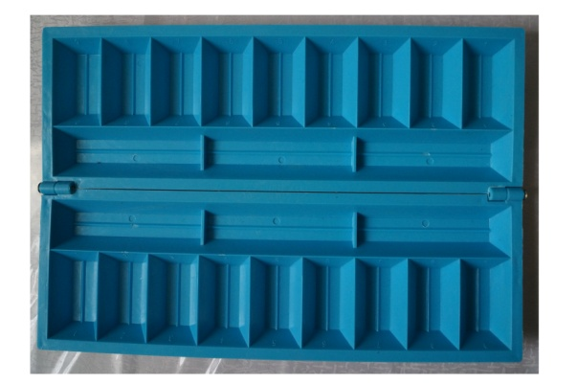
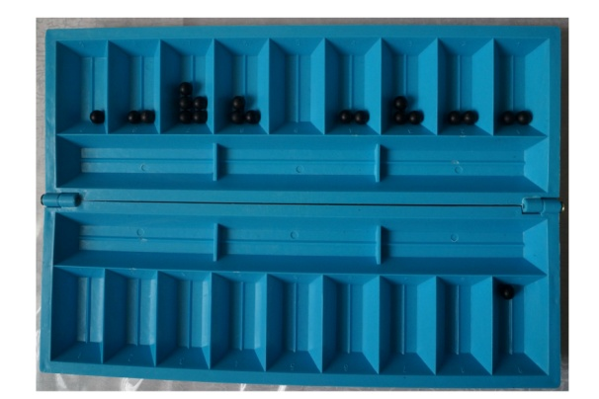

Ученики приступают к игре. Учитель контролирует ход игры и делает замечание при допущении ошибок .
VI.Физкультминутка.
Ученики выходят из –за парт, становятся в колонну по одному.Выполняют общеразвивающие упражнения в колонне.
1.И.п.-основная стойка:, 1-4 –стойка на носках, руки вверх вдох, опуская руки выдох.
2.И.п.-основная стойка:, 1-4 –ноги на ширине плеч, рукиперед грудью; 1-3 рывки руками перед грудью; 4-исходное положение.
3.И.п.-основная стойка:, 1-4 –ноги на ширине плеч, рука правая вверху, левая внизу; 1-3 рывки руками перед грудью; 4-исходное положение.
4.И.п.-основная стойка:, 1-4 –ноги на ширине плеч, руки согнуты перед грудью,; 1-3- повороты туловищем на каждый счёт; 4-исходное положение.
Ученики продолжают игру «Тоғызқұмалақ» . Учитель контролирует ход игры и делает замечание при допущении ошибок .
V.Закрепление нового материала. (5 минут).
Учитель:
- Раскажите историю возникновения игры в «Тоғызқұмалақ».
-Какой инвентарь используется при игре «Тоғызқұмалақ».
-рассскажите коротко основные правила игры «Тоғызқұмалақ».
-объясните значение лунки «отау».
-объясните значение лунки «казан».
Ученики отвечают на вопросы учителя.
VI.Домашнее задание.
Выучить термины применяемые в игре «Тоғызқұмалақ».
VII.Подведение итогов урока.
Отметить лучших учащихся. Поставить оценки в журнал.Попрощаться с учениками.

